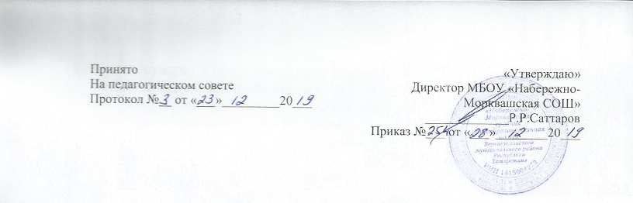
Положение
О методическом объединении

- Общие положения
Методическое объединение является основным структурным подразделением МБОУ «Набережно-Морквашская СОШ», осуществляющим проведение учебно-воспитательной, методической, опытно-экспериментальной и внеклассной работы по одному или нескольким родственным учебным предметам.
Методические объединения образуются по одному предмету или по одной образовательной области или циклу. В состав школьного методического объединения (далее ШМО) могут входить педагоги смежных и родственных дисциплин.
В МБОУ «Набережно-Морквашская СОШ» действуют 4 ШМО: учителей гуманитарного цикла, учителей естественно-математического цикла, учителей начальных классов, классных руководителей.
Методические объединения создаются, реорганизуются и ликвидируются директором МБОУ «Набережно-Морквашская СОШ»
ШМО непосредственно подчиняются директору МБОУ «Набережно-Морквашская СОШ»
ШМО в своей деятельности соблюдают Конвенцию о правах ребенка, руководствуются Законодательством РФ и РТ, Уставом и локальными правовыми актами МБОУ «Набережно-Морквашской СОШ»
Учебно-воспитательную, методическую и опытно-экспериментальную работу ШМО осуществляют на основе настоящего Положения. По вопросам внутреннего порядка они руководствуются правилами и нормами охраны труда, техники безопасности противопожарной защиты, Уставом МБОУ «Набережно-Морквашская СОШ», Правилами внутреннего трудового распорядка.
- Задачи методического объединения педагогов:
- изучение нормативной и методической документации по предмету;
- анализ авторских программ и методик;
- разработка материала для контроля в переводных классах;
- ознакомления с анализом состояния преподавания предмета по итогам внутреннего контроля
- работа с обучающимися по соблюдению норм и правил техники безопасности в процессе обучения; разработка соответствующих инструкций, охрана здоровья;
-организация открытых уроков по определённой теме с целью ознакомления с методическими разработками по предмету;
-изучение передового педагогического опыта;
-выработка единых требований в оценке результатов освоения программы на основе разработанных образовательных стандартов по предмету;
-отчёты о профессиональном самообразовании;
-работа педагогов по повышению квалификации;
-организация и проведение предметных недель;
-организация и проведение I этапа предметных олимпиад, конкурсов, смотров; организация внеклассной работы по предмету с учащимися;
-укрепление материальной базы и приведение средств обучения, в том числе учебно-наглядных пособий по предмету, к соответствию современным образовательным требованиям.
3. Функции методического объединения
Работа методического объединения организуется на основе планирования, отражающего учебно – воспитательный план работы МБОУ «Набережно-Морквашская СОШ»
Методическое объединение педагогов часть своей работы осуществляет на заседаниях, где анализируется или принимается к сведению информация о реализации задач.
Методическое объединение разрабатывает систему внеклассной работы по предмету.
4. Права методического объединения
Методическое объединение педагогов-предметников имеет право рекомендовать руководству распределение учебной нагрузки при тарификации, входить с предложениями об установлении надбавок и доплат к должностным окладам за заведование предметными учебными кабинетами, за ведение предметных кружков, за методическую работу отдельных педагогов.
Методическое объединение может внести предложение о возможности организации углублённого изучения предмета в отдельных классах при достаточном наличии средств обучения.
5. Обязанности педагогов методического объединения
Каждый участник методического объединения обязан:
- участвовать в заседаниях методического объединения;
- активно участвовать в разработке открытых мероприятий (уроков, внеклассных занятий по предмету), стремиться к повышению уровня профессионального мастерства;
- каждому участнику методического объединения необходимо знать направление развития методики преподавания предмета, владеть ФЗ-273 «Об образовании в Российской Федерации», нормативными документами, требованиями к квалификационным категориям; основами самоанализа педагогической деятельности.

6. Организация деятельности методического объединения
Руководитель ШМО назначается приказом директора. За учебный год проводится не менее 4 заседаний.

7. Методическое объединение должно иметь следующие документы:
1.Приказ назначении на должность руководителя ШМО.
2. Анализ работы ШМО за прошедший учебный год.
3. Тема методической работы ШМО, ее цель и задачи на новый учебный год.
4.План работы ШМО на текущий учебный год.
5. База данных об учителях ШМО: количественный и качественный состав
6.Сведения о темах самообразования учителей ШМО
7. Протоколы заседания ШМО
8.Приложение.

